中小企業の経営革新シリーズ56

一度のチャレンジであきらめない
～新技術を活かすため、自社製品開発に取り組む～

大阪産業経済リサーチセンター
主任研究員 木村 和彦

企業名：株式会社 日清精工
事業内容：樹脂成型金型製造業
従業者数：20人（平成23年3月末現在）
住所：東大阪市柏田西1-11-2
ＵＲＬ：http://www.nissinseikou.com/
はじめに
㈱日清精工（以下、同社）は、昭和46年に創業した樹脂成型金型の製造業者です。
金型は、製品を大量生産する場合に使用する作りたい製品の形状の反転形状の型のことで、製品の外観の優劣や品質・性能あるいは生産性を左右する重要な要素であるため、その製作に当たっては時間と費用がかけられ、完成した金型は重要な資産として扱われます。ドイツ等では「金型は生産工学の王」とも表現されています（http://ja.wikipedia.org/wiki/%E9%87%91%E5%9E%8B）。
しかし、金型を使用するメーカーの海外への生産拠点移転の動きや、海外の金型との競合等、金型業界を取り巻く経営環境は厳しい状況にあります。

１．第一のチャレンジ
～マシニングセンターによる切削シボ加工による金型製造への取組～
この様な状況において、同社ではシボ加工金型に着目しました。
シボ加工とは、主に薬品によって金属を溶解させる化学腐食（エッチング）で金属の表面に皮革模様や木目・岩目・砂目・なし地等の模様を付ける金属微細加工法のことです。
ただ、通常の金型製造には必要のない化学的な工程が必要であり、金型製造業者では設備・技術面で内製化が難しく、大部分が専門業者に外注しています。
このシボ加工には、大部分の工程が手作業であるため全く同じ模様のシボ加工金型の製造が極めて困難であること、シボ加工を外注するため納期が長くなること等の問題点があり、同社の既存取引先からも改善の要望を受けていました。
その改善方法として同社が取り組んだのが、シボ加工の情報をデジタルデータ化し、そのデータを利用してマシニングセンターによる切削加工を行うという方法でした。
これには、CAD/CAMで通常使用されている三次元形状を表現できるSTL(StereoLithography)データはファイルサイズが大きくなるため、マシニングセンターで処理できないという大きなネックがありましたが、データの分割等の担当者の創意工夫により、この問題を解決することができ、価格は従来のシボ加工と同様でありながら、①シボ加工を同社内で行えることによる納期短縮、②従来のシボ加工に比べて深い加工が可能ではっきりした模様をだせること、③加工情報がデジタルデータであるため、同じ金型が量産できること、④従来のシボ加工に比べて、金型材質の制限が少なく、アルミやステンレス等に対応できること等の特徴を持った切削シボ加工を実現することができたのでした。

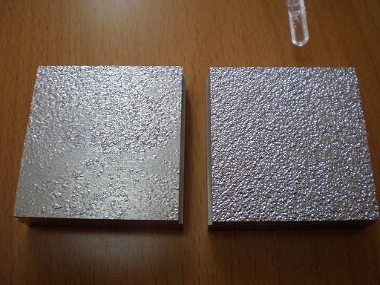
シボ加工金型による製品表面比較
（左：従来方式、右：DFD）

２．第二のチャレンジ
～自社製品開発への取組み～
「DFD（デジタルフリーデザイン）」と名づけたこの切削シボ加工で同社は、平成21年7月に経営革新計画の承認を受けました。
しかし、受注にはつながりませんでした。景況の悪化という要因もありますが、主な理由は「実績はあるのか？」という取引先からの声に表れた新加工システムへの信頼度の低さでした。
そこで新加工システムに自信を持っていた同社では、実績が必要であれば、自社で実績を作ることとし、そのために自社製品の開発に取り組むという決断を行いました。
金型を作るだけでなく、その金型を使った製品の開発と製造、組み立て、さらに販路開拓という金型製造業者である同社がこれまで行ったことのない事業に取り組むということは、リスクが大きすぎるのではないかという意見もあるでしょう。ただ、「国内の金型事業は何もしなければ先細るのみ。」（岩谷社長）という状況にあることを考えると、負担できる許容限度リスクを勘案した上での新事業の実施は不可避といえるのではないでしょうか。
製品開発に取り組むことは決めたものの同社にとっては初めてのことであり、どのように推進していくかについて不安はなかったとはいえないでしょう。ただ、この点については、独立行政法人中小企業基盤整備機構の専門家派遣事業を活用し、サポートを受けながら、金型設計加工に熟知した岩谷卓児常務が中心となって新規事業部門であるMILCA事業部を立ち上げたのでした。
そして、どんな製品を開発するかについては、DFDの特徴を活かすことができるデザイン性が重視される女性向けの製品にすることが決まりました。
幸い同社の右田総務部長が女性ということもあり、知己の女性等の意見を参考にしつつ、製品決定に取り組みました。
そんな中、メガネケース、名刺ホルダー等、様々な製品を検討する中、つけまつげ収納ケースに魅力的な製品が少ないという意見に着目したのでした。そして、①つけまつげ収納ケースについて現在売られている製品を調査するとともに、同社社員自身による対象層へのアンケート実施、アンケート意見を活かして鏡付きにする等、具体的な製品コンセプトの決定、②試作品製造、③岩谷常務が中心となって、卸売業者20～30社に営業活動を展開、結果、5～6社に絞込みという従来行ったことのない業務に取り組みました。

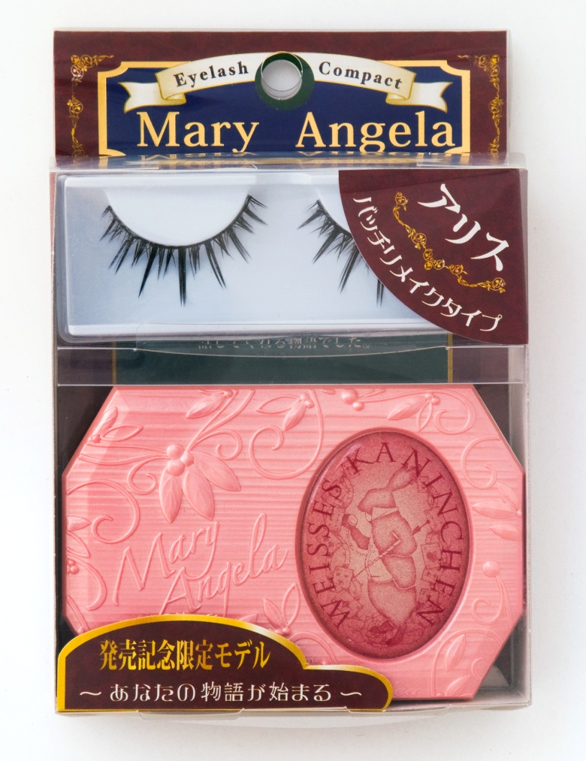
つけまつげ収納ケース

おわりに
その結果、卸売業者による東京インターナショナル・ギフト・ショーへの出品につながり、つけまつげ収納ケースについては、㈱東急ハンズ全店、㈱ドン・キホーテ約80店舗での取扱いが決定し、納品が始まっています。
DFDによるシボ加工金型受注のために始めた自社製品開発への取組でしたが、今回の取組により製品設計、成型品製造まで行えるようになった結果、金型製造だけの引き合いではなく、金型製造から製品設計、成型品製造までの一貫業務についての引き合いも受ける状況となっています。

《謝辞》
最後になりましたが、本稿の執筆にあたりいろいろとご教示いただきました岩谷清秀代表取締役社長、右田和代総務部長に対し、この場を借りて厚くお礼申し上げます。

